### Pouvoir ajouter/retirer des équipes

(Auteur: Yann Scerri)

|  |
| --- |
| En tant que responsable de l'organisation Je veux pouvoir ajouter et retirer des équipes si elles entrent ou sortent de la ligue de volleyball Pour mieux gérer le management des équipes |
| Tests d'acceptance:   |  |  | | --- | --- | | Test d'ajout d'équipe | Je suis sur l'écran des équipes En tant que responsable, je clique sur "ajouter une équipe"(voir maquette1) Je suis redirigé sur la page pour créer une équipe(voir maquette 2) | | Test de création d'équipe | Je suis la page pour ajouter une nouvelle équipe Je remplis les champs et je clique sur ajouter (maquette 2) Je suis redirigé vers la liste des équipes et la nouvelle équipe est présente | | Test de suppression d'équipe | Je suis sur l'écran des équipes Je clique sur l'icône de suppression L'équipe disparaît de la liste et une messagebox s'affiche | |

#### Maquettes

##### 1)

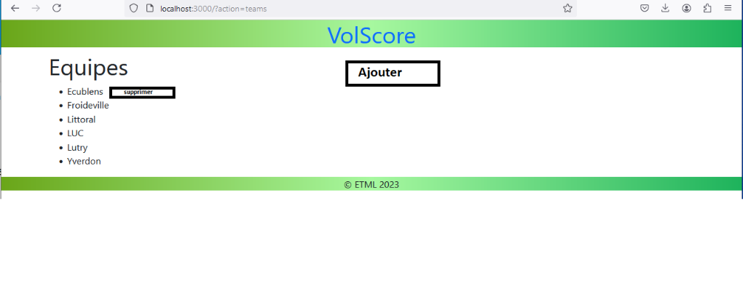

##### 2)

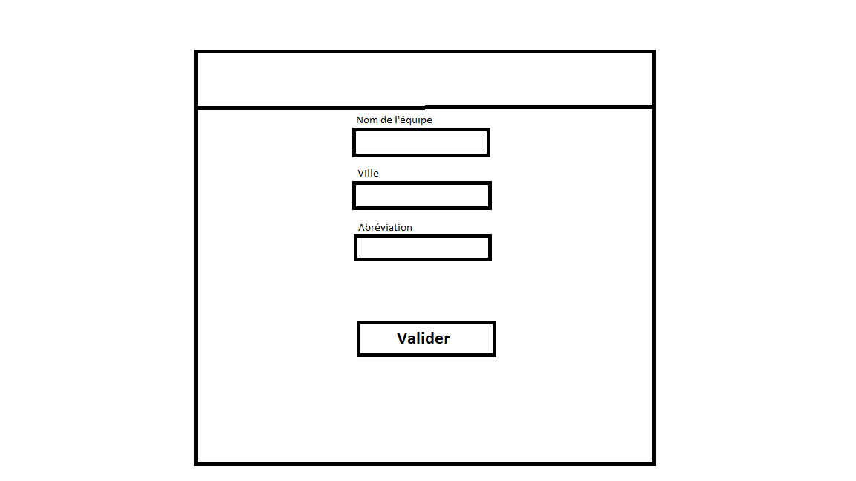

##### 3)

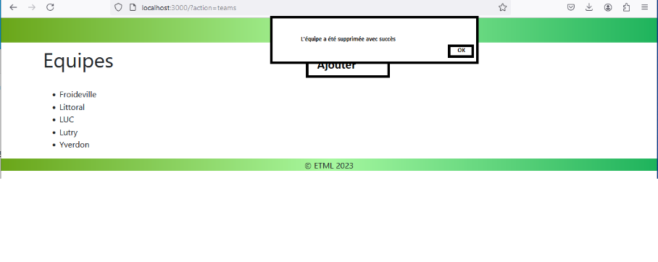

### Pouvoir consulter les anciens matchs

(Auteur: Yann Scerri)

|  |
| --- |
| En tant que Coach Je veux pouvoir consulter les anciens matchs de mon équipe Pour analyser les résultats |
| Tests d'acceptance:   |  |  | | --- | --- | | Visualiser les statistiques d'un joueur | 2 jours après un match En tant que coach, je clique sur un match que l'on a joué la feuille de match s'affiche dans une nouvelle page | | Télécharger la feuille de match | la feuille de match est ouverte dans une nouvelle page En tant que coach, je clique sur le bouton "télécharger" (voir maquette) la feuille de match s'enregistre au format pdf | |

#### Maquettes

##### 1)

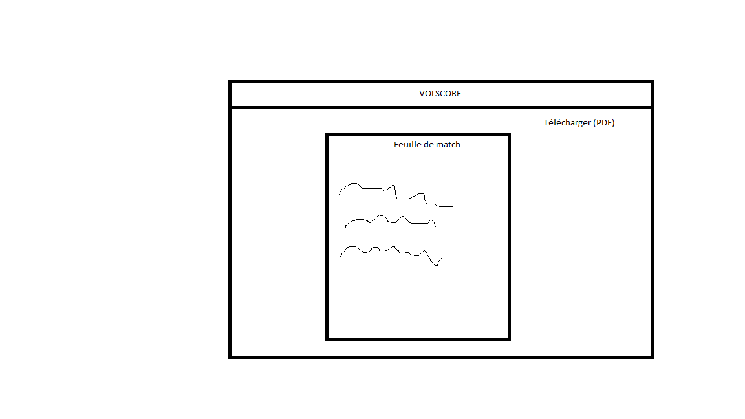

### Voir le calendrier des matchs

(Auteur: Yann Scerri)

|  |
| --- |
| En tant que utilisateur Je veux pouvoir voir le calendrier des matchs à venir pour mon équipe favorite Pour connaître les dates |
| Tests d'acceptance:   |  |  | | --- | --- | | aucun match de prévu | Dans la page de la liste d'équipe, s'il n'y a pas des matchs, il y a seulement la liste des équipes visibles (maquette 1). | | match existant | Dans la page de la liste d'équipe, je peux voir le calendrier à coter du nom de l'équipe lorsque qu'un match aura lieu pour cette équipe (maquette 2). | | affichage du calendrier | Dans la page de la liste d'équipe, lorsque je clique sur l'icône calendrier, le calendrier s'ouvre avec les informations des matchs.(maquette 3). | | fermer le calendrier | Dans la fenêtre calendrier, lorsque je clique sur l'icône (x) en haut à droite, la fenêtre se ferme.(maquette 4). | |

#### Maquettes

##### 1)

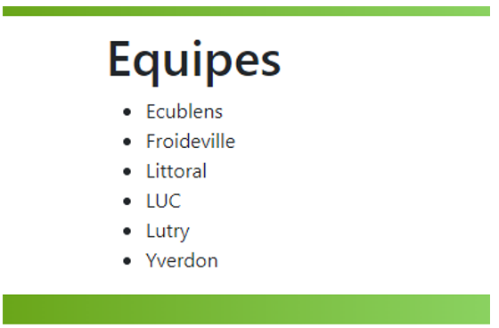

##### 2)

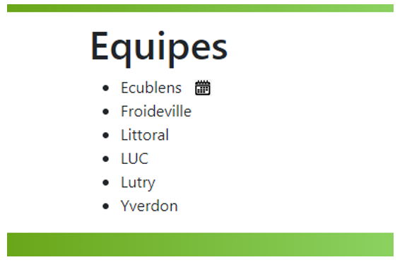

##### 3)

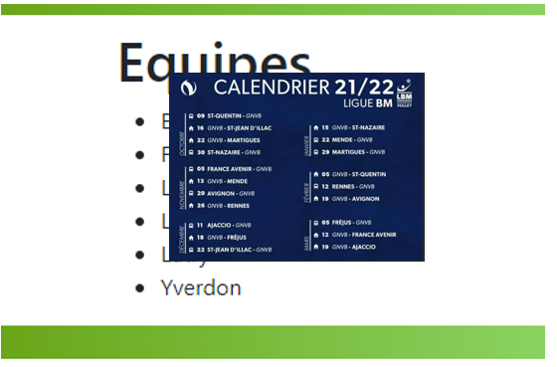

##### 4)

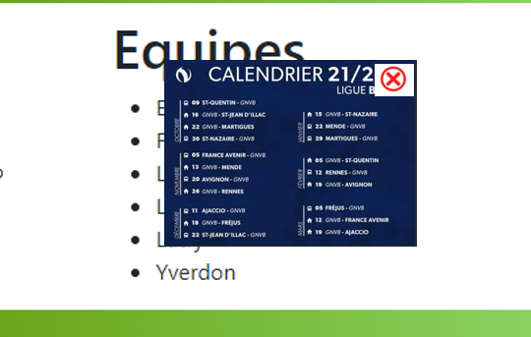

### M'inscrire avec un compte utilisateur

(Auteur: Yann Scerri)

|  |
| --- |
| En tant que fan Je veux m'inscrire avec un compte de fan d'équipe Pour recevoir des notifications sur mon équipe préférée |
| Tests d'acceptance:   |  |  | | --- | --- | | Voir le bouton d'inscription | Sur la page d'accueil Lorsque je ne suis pas connecté Un bouton s'inscrire est affiché en haut à droite (voir maquette 1) | | S'inscrire | Sur la page d'accueil Lorsque j'appuie sur le bouton s'inscrire Une nouvelle page s'ouvre contenant des boites me demandant de rentrer un identifiant, un mail, un mot de passe et mon équipe préférée ainsi qu'un bouton s'inscrire (voir maquette 2) | | confirmer l'inscription | Sur la page d'inscription Lorsque je remplis tous les champs et appuie sur le bouton s'inscrire la page d'inscription se ferme et la page d'accueil s'affiche et le bouton s'inscrire a été remplacé par un bouton se deconnecter (voir maquette 3) | |

#### Maquettes

##### 1)

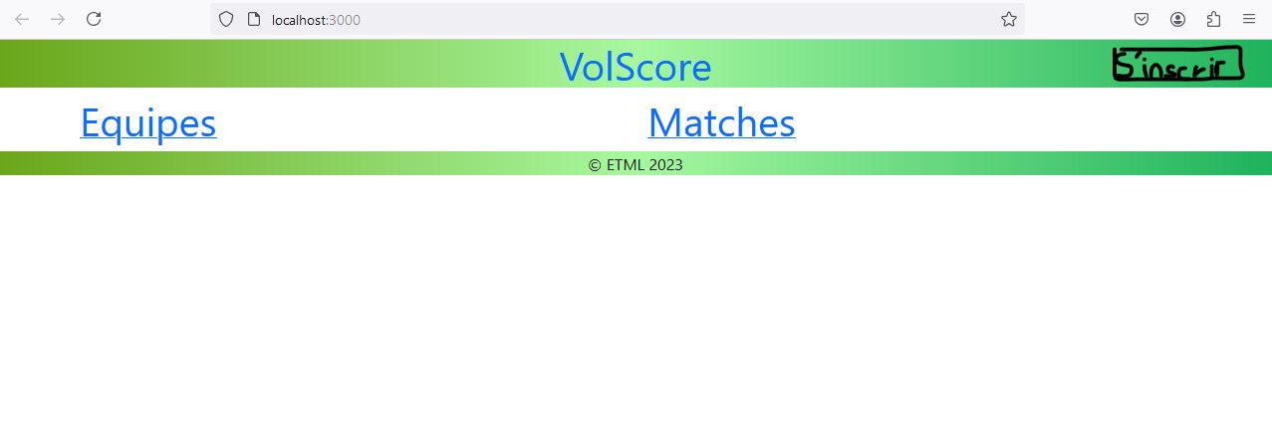

##### 2)

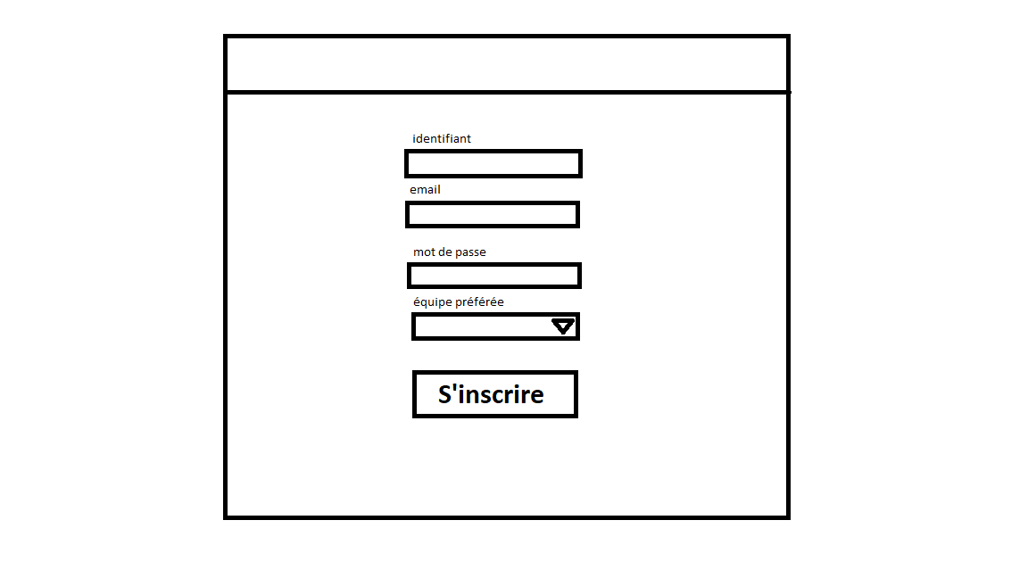

##### 3)

